Накануне открытия нового ЗАГСа, расположенного в городском парке Ёлочки, делегация в составе Первого заместителя Председателя Правительства Московской области Ольги Сергеевны Забраловой, начальника Главного управления ЗАГС Московской области Елены Эренстовны Филатовой, Главы городского округа Домодедово Александра Владимировича Двойных и Председателя Совета депутатов Леонид Павловича Ковалевского, депутата Совета депутатов Владимира Викторовича Шокурова, осмотрела современное здание, залы для торжественной регистрации брака, комнаты жениха и невесты, удобные и функциональные помещения для сотрудников ЗАГС.
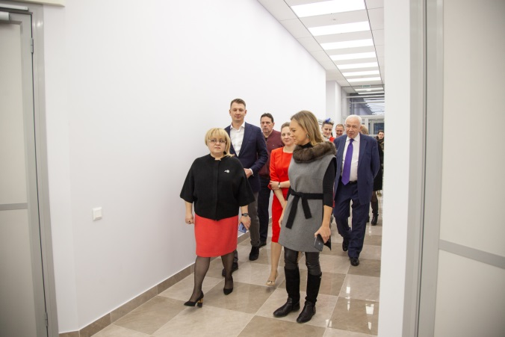
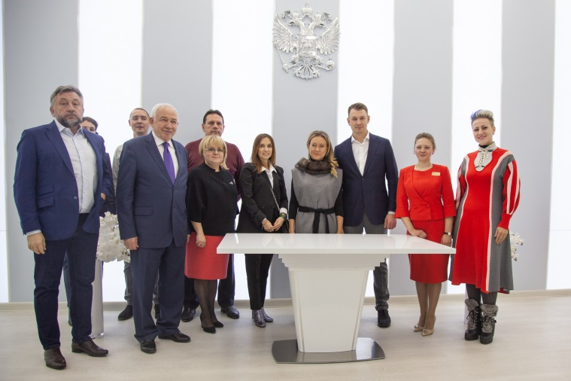
11 января Председатель Совета депутатов городского округа Домодедово Ковалевский Леонид Павлович принял участие в оперативном совещании по итогам работы УМВД по городскому округу Домодедово за минувший год.
